情報提供シート活用のお願い
地域づくり協働センターでは、活動サロンのリニューアルオープンに伴い、市民活動団体の皆様の活動を紹介する機会を作ろうと考えています。
別紙「情報提供シート」を記入していただき、下記方法でシートを発送していただきますと、地域づくり協働センター公式LINEとセンター内の活動サロン・公式Facebookにて情報提供させていただきます。
また、独自に作られているチラシやポスターも掲載可能です。
情報発信の手段として活用ください。
※地域貢献事業を行っている活動のみ掲載
公式LINE

■発送方法
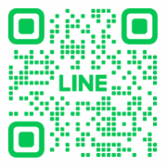
〇地域づくり協働センター
※友だち追加後、メッセージを送信してください。
F A X ：0255-73-7230
メール：kyodo@city.myoko.niigata.jp

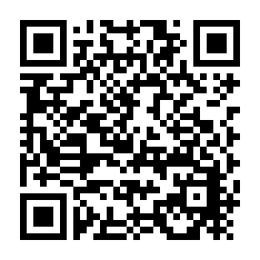
■情報提供シートダウンロード

